SHOW TABLE STATUS

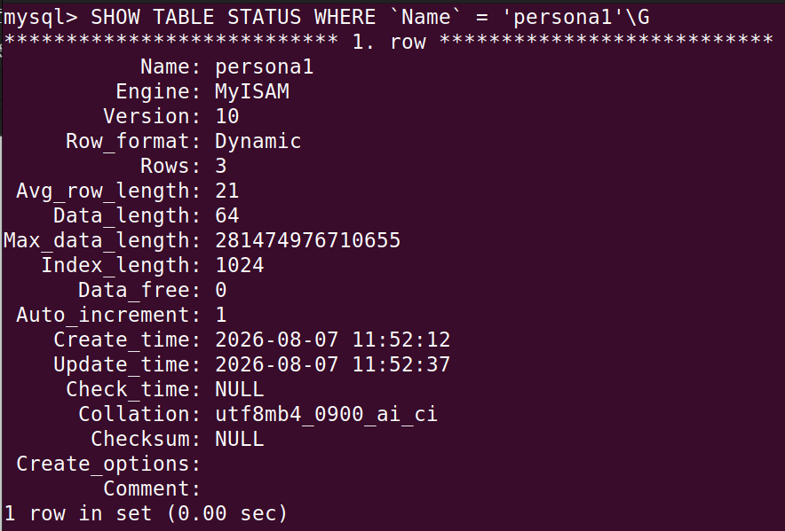
Tabla persona 1:

Tabla persona 2:
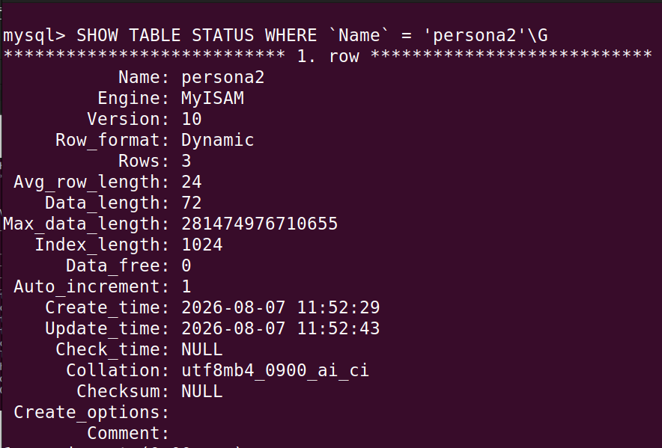

Tabla cliente:

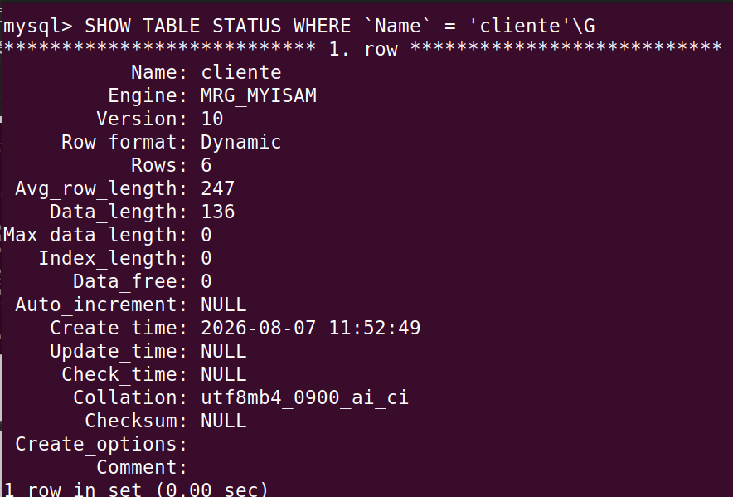

Tabla heaptest:

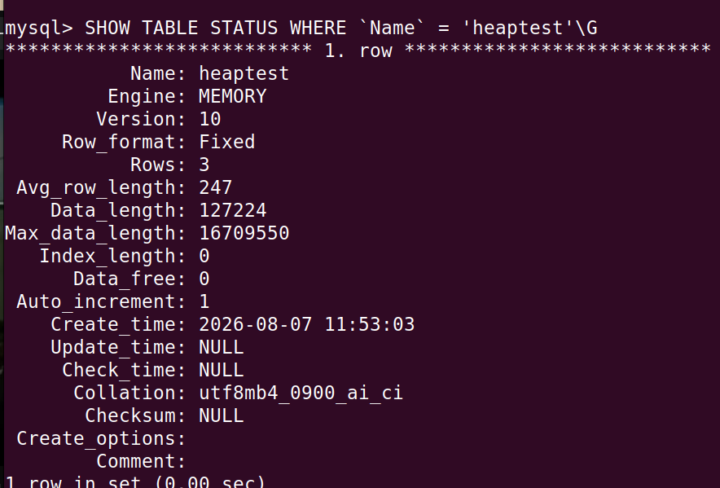

s

Tabla factura:
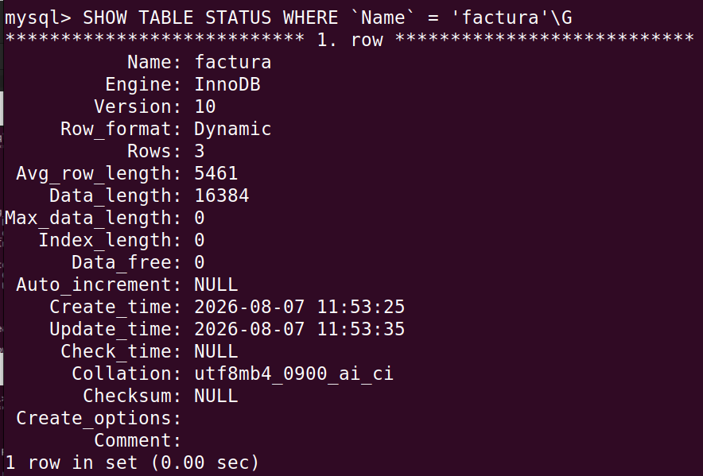

SELECT * FROM

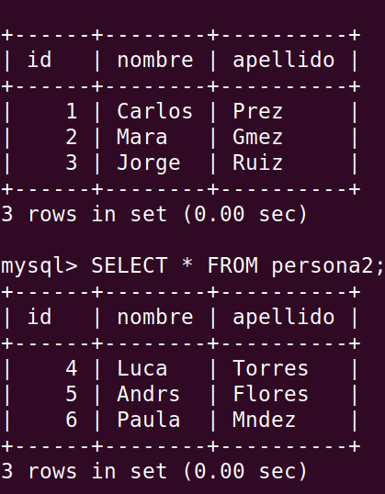

Tabla persona 1:

Tabla persona 2:

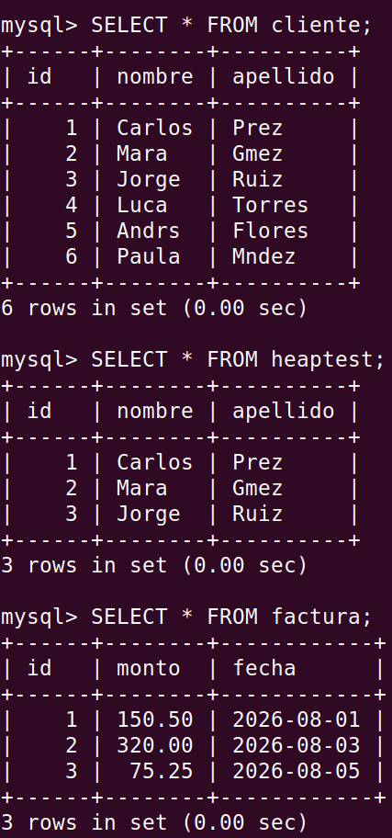

Tabla cliente:

Tabla heaptest:

Tabla factura:

Motores de tabla

MyISAM:

Es muy rápida para lectura, pero debido a que no soporta transacciones ni claves foráneas, la usaría mas para catalogaros para que no tengan cambios contantes.

MERGE:

Esta no almacena datos propios, como se mencionaba es mas como una vista, de varias tablas juntas, pero deben de tener la misma estructura.

HEAP:

Esta guarda datos en la RAM, no en nuestro disco duro, debido a esto es muy rápida, pero al momento de reiniciar todo lo almacenado en esa tabla se borra.

InnoDB:

Estas tablas soportan transacciones, claves foráneas y ademas es seguro ante fallos.

Tipos de operadores en SQL

Lógicos:

Estos son condicionales como AND, NOT y OR.

Aritméticos:

Nos ayudan a realizar cálculos matemáticos, algunos operadores son +,*,-,/,%.

De comparación:

Nos ayudan a comparar varios valores con =, !=, <, >, <=, >=.

REGEXP:

Nos ayuda a buscar patrones con expresiones regulares, y es mas flexible que LIKE.

